Převodník USB na 4x UART

Jan Chroust

Modul je založen na integrovaném obvodu FT4232HL, který umožňuje k jednomu USB připojit 4 rozhraní UART. Modul je vhodný pro aplikace, kde je potřeba šetřit prostorem a počtem využitých USB portů a není proto vhodné využit modul USB232R01B.

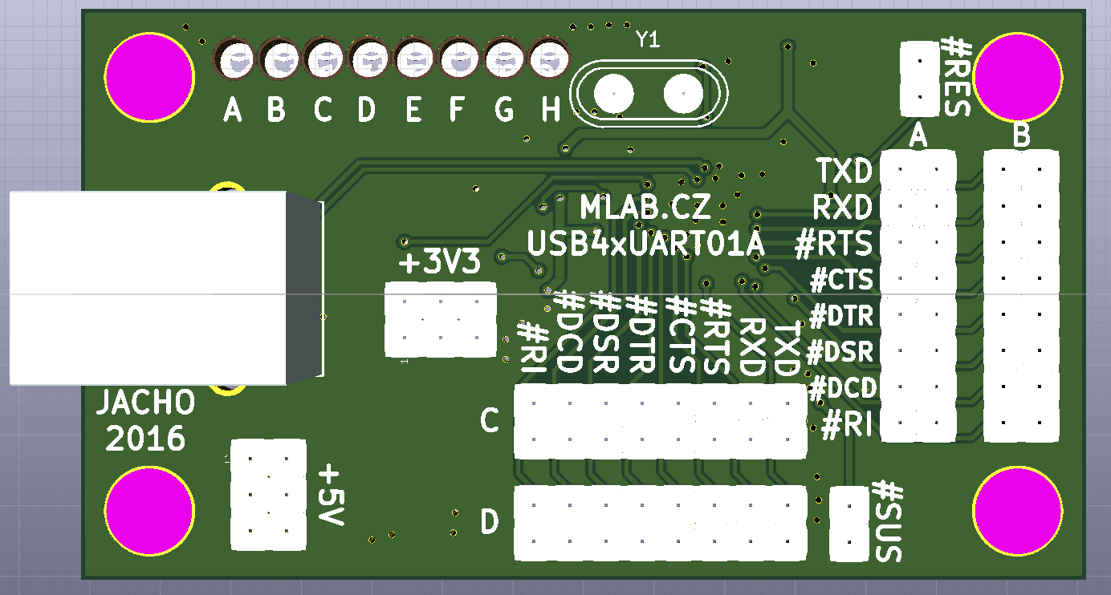

# Technické parametry

|  |  |  |
| --- | --- | --- |
| **Parametr** | **Hodnota** | **Poznámka** |
| Napájení | USB |  |
| Integrovaný obvod | FT4232HL |  |
| Rozhraní | UART |  |
| Hlavní využití | Převodník USB/ 4xUART |  |
| Rozměry | 40.13 x 70.62 x 16 mm | Výška nad základní deskou |

# Schéma

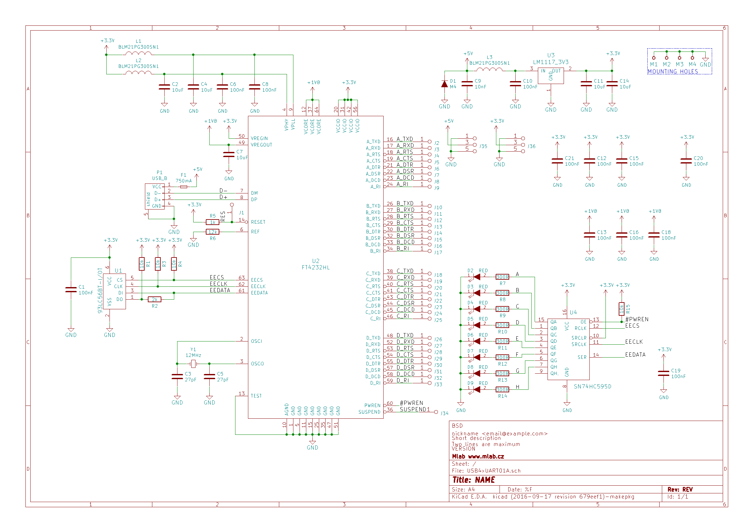

# Osazení a oživení

## Osazení

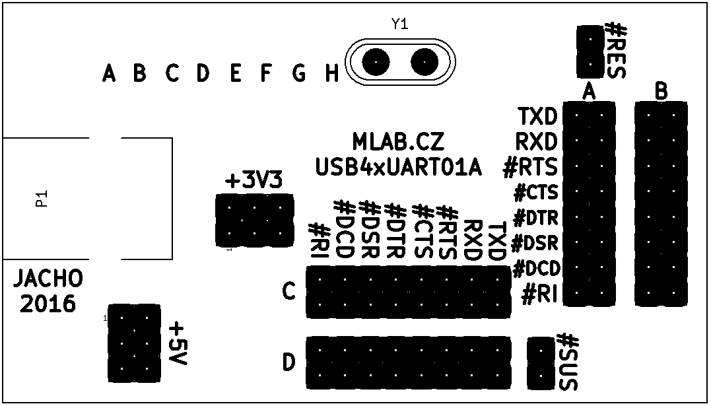

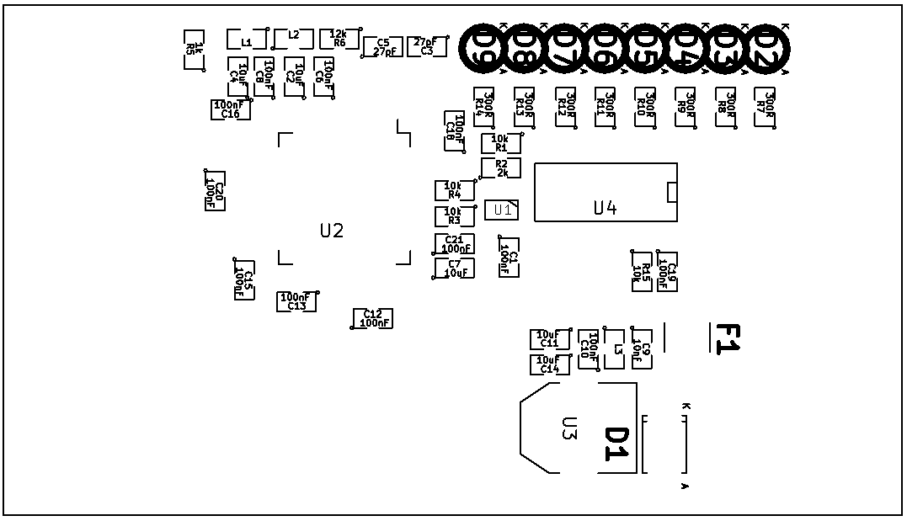

## Rozpis součástek

|  |  |  |  |
| --- | --- | --- | --- |
| **Označení** | **Typ** | **Pouzdro** | **Počet** |
| P1 | USB_B | USB_B | 1 |
| U2 | FT4232HL | LQFP-64_10x10mm_Pitch0.5mm | 1 |
| C20,C1,C6,C8,C10,C12,C13,C15,C16,C18,C19,C21 | 100nF | SMD-0805 | 12 |
| M2,M1,M4,M3 | HOLE | MountingHole_3mm | 4 |
| C2,C4,C7,C11,C14 | 10uF | SMD-0805 | 5 |
| C3,C5 | 27pF | SMD-0805 | 2 |
| C9 | 10nF | SMD-0805 | 1 |
| D1 | M4 | Diode-SMA_Standard | 1 |
| D2,D3,D4,D5,D6,D7,D8,D9 | RED | LED_1206 | 8 |
| F1 | 750mA | 1812 | 1 |
| J1,J2,J3,J4,J5,J6,J7,J8,J9,J10,J11,J12,J13,J14,J15,J16,J17,J18,J19,J20,J21,J22,J23,J24,J25,J26,J27,J28,J29,J30,J31,J32,J33,J34 | JUMP_2x1 | Straight_1x02 | 34 |
| J35,J36 | JUMP_3X2 | Straight_2x03 | 2 |
| L1,L2,L3 | BLM21PG300SN1 | SMD-0805 | 3 |
| R1,R3,R4,R15 | 10k | SMD-0805 | 4 |
| R2 | 2k | SMD-0805 | 1 |
| R5 | 1k | SMD-0805 | 1 |
| R6 | 12k | SMD-0805 | 1 |
| R7,R8,R9,R10,R11,R12,R13,R14 | 300R | SMD-0805 | 8 |
| U1 | 93LC56BT-I/OT | SOT-23-6 | 1 |
| U3 | LM1117_3V3 | SOT-223 | 1 |
| U4 | SN74HC595D | SO-16-N | 1 |
| Y1 | 12MHz | Crystal_HC49-U_Vertical | 1 |

## Oživení

Po osazení modulu je dobré provést vizuální kontrolu, případně proměřit, zda na napájení není zkrat. Další oživení není potřeba.